Uniwersytet Warszawski

Wydział Nauk Ekonomicznych

**Porównanie metod prognozowania średniego miesięcznego kursu walutowego**

Monika Kaczan, nr indeksu 410998

Michał Sękowski, nr indeksu 411399

Praca zaliczeniowa na przedmiot Prognozowanie i Symulacje

Prowadzony przez dr Łukasza Postka

Warszawa, czerwiec 2022

**Prognozowanie i symulacje  
Projekt ekonometryczny**

|  |  |
| --- | --- |
| *Autor/Autorzy* | Monika Kaczan, 410998  Michał Sękowski, 411399 |
| *Tytuł* | Porównanie metod prognozowania średniego miesięcznego kursu walutowego |

**Informacje o artykule będącym inspiracją dla badania**

|  |  |
| --- | --- |
| *Tytuł* | An Application Of Exchange Rate Forecasting In Turkey |
| *Autor/Autorzy* | Aykan Akincilar, Izzettin Temiz, Erol Sahin |
| *Journal/Miejsce publikacji* | Gazi University Journal of Science |
| *Rok* | 2011 |
| *Zakres stron* | 817 - 828 |
| *Tematyka, problemy i cele badawcze* | Artykuł został poświęcony porównaniu metod prognozowania kursów walutowych dolara amerykańskiego, euro i funta brytyjskiego do liry tureckiej. |
| *Główne wnioski* | Najniższe błędy prognozy pod względem MAPE, RMSE i MAE dla wszystkich kursów uzyskano dla modelu Holta-Wintersa z parametrami α = 1.0, γ = 0.005, δ = 0.001 i SL = 300. Dla tego modelu MAPE wyniosło poniżej 1%, co zostało ocenione jako porównywalny z innymi, bardziej zaawansowanymi modelami. |
| *Metodyka badawcza* | W badaniu zastosowano metodę średnich ruchomych, prostego wygładzania wykładniczego, modelu Holta, modelu Holta-Wintersa oraz modeli ARIMA. Błędy prognozy szacowano za pomocą MAPE, RMSE i MAE. |
| *Dane* | Dane wykorzystane w badaniu to szeregi czasowe dotyczące dziennych średnich kursów walut: dolara amerykańskiego, euro i funta brytyjskiego do liry tureckiej. Dane pochodzą z Banku Centralnego Republiki Turcji i dotyczą okresu od 1 stycznia 2005 roku do 8 sierpnia 2010 roku. |
| *Dlaczego wybrano właśnie ten artykuł?* | Artykuł dotyczył istotnego i interesującego według nas zagadnienia, jakim jest prognozowanie kursu walutowego. Autorzy wykorzystali i porównali różnorodne metody o różnym stopniu złożoności na przykładzie kilku walut, dzięki czemu można było dobrze przeanalizować uzyskane wyniki. |

**Podstawowe informacje o badaniu**

|  |  |
| --- | --- |
| *Problem badawczy* | Badanie zostało poświęcone porównaniu metod prognozowania średniego miesięcznego kursu walutowego euro do złotego na jeden okres (miesiąc) do przodu |
| *Metodyka badawcza* | W badaniu zastosowano metodę naiwną, metodę, średnich ruchomych, metodę, prostego wygładzania wykładniczego, model ETS (uogólnionego, modelu Holta-Wintersa) oraz modelu ARIMA. Błędy prognozy szacowano za pomocą RMSE, MAPE oraz MAE. |
| *Dane* | Dane wykorzystane w pracy dotyczą średniego miesięcznego kursu euro do złotego i pochodzą ze strony Narodowego Banku Polskiego. Kurs został uśredniony przez NBP pod względem ceny zakupu i sprzedaży oraz dni miesiąca. Dane zawierają 125 obserwacji od stycznia 2012 roku do maja 2022 roku. Okres, na którym weryfikowano trafności prognozy poszczególnych modeli to 2 lata od czerwca 2020 do maja 2022 roku. |
| *Główne wnioski* | Najlepsze wyniki prognostyczne uzyskano dla modelu średniej ruchomej z oknem 6 ostatnich obserwacji, a najgorsze dla modelu ARIMA(3, 1, 0). Nie można było jednak odrzucić hipotezy, że uzyskane w ten sposób prognozy były statycznie istotnie bardziej trafne od prognozy innych modeli. Dla wszystkich modeli uzyskane wyniki MAPE wyniosły około 1%, co wskazuje na dosyć dobrą wartość prognostyczną tych modeli. |

1. **Wstęp**

W dobie globalizacji i integracji europejskiej stajemy się coraz bardziej zależni od innych krajów, również w kwestiach finansowych. Tym samym prognozowanie kursów walut jest niezwykle istotnym zagadnieniem z punktu widzenia inwestorów, rządu, a także zwykłych konsumentów, którzy korzystają z zagranicznych produktów i usług. Wiedza o przyszłym kursie walutowym pozwala na podejmowanie efektywniejszych decyzji w zakresie m.in. transakcji giełdowych, polityki gospodarczej czy osobistych finansów.

W kontekście Polski jedną z najważniejszych zagranicznych walut, w której prowadzona jest wymiana handlowa, jest euro. Euro stanowi oficjalną walutę 19 państw Unii Europejskiej i kilku związanych z nią terytoriów. Euro jest również drugą największą walutą rezerwową i drugą najczęściej wymienianą walutą po dolarze amerykańskim (Bank Rozrachunków Międzynarodowych, 2019).

Głównym celem niniejszej pracy jest porównanie trafności prognoz średniego miesięcznego kursu euro do złotówki stworzonych z wykorzystaniem metody naiwnej, średniej ruchomej, wygładzania wykładniczego, modelu ETS (uogólnionego modelu Holta-Wintersa) oraz modelu ARIMA. Praca jest inspirowana artykułem „An Application Of Exchange Rates Forecasting In Turkey” Aykan, Temiz i Sahin (2011).

1. **Przegląd literatury**

Wielu badaczy jest zainteresowanych prognozowaniem kursów walut, a w swoich pracach wykorzystują różne metody o różnym stopniu zaawansowania. Warto na początku zwrócić uwagę, że wybór optymalnego modelu silnie zależy od benchmarku, horyzontu prognozy, badanego okresu i metody pomiaru jakości prognozy (Rossi, 2013).

Najprostszą metodą prognozowania kursu jest metoda naiwna (błądzenie przypadkowe bez dryftu). Ze względu na charakter wahań kursów walutowych – wysoką zmienność oraz brak wyraźnego trendu – jest ona często uważana w krótkim okresie za najlepszy benchmark dla innych, bardziej skomplikowanych metod (Meese, Rogoff, 1983). Inną stosunkową prostą metodą, która może być wykorzystywana w celach porównawczych, jest metoda średniej ruchomej (np. Akincilar, Temiz, Sahin, 2011).

Nieco bardziej zaawansowanymi metodami prognozowania kursu walutowego są różne rodzaje wygładzania wykładniczego (np. Fat, Dezsi, 2011; Halicka, Winkowski, 2013). Należy do nich m.in. proste wygładzanie wykładnicze, modele Holta oraz modele Holta-Wintersa. Do prognozowania kursów wykorzystywane są również modele ARIMA. Dostarczają one jednak pewnych trudności w doborze parametrów i mogą nie dostosowywać się tak szybko do zmian warunków rynkowych w porównaniu do wygładzania wykładniczego, przez co osiągać gorsze wyniki w przypadku krótkookresowych prognoz (Fat, Dezsi, 2011).

Do prognozowania kursów walutowych często wykorzystywane są również modele ARCH i GARCH (np. Ramzan, Ramzan, Zahid, 2012), które ze względu na swoje charakterystyki dobrze nadają się do modelowania danych finansowych. Poza tym, stosowane są także techniki oparte na machine learningu – modele sieci neuronowych np. LSTM (Sung, Wang, Wei, 2020) czy modele SVM. Część badaczy łączy różne wymienione metody w celu uzyskania jeszcze trafniejszych wyników. Ponadto, spotykane są również modele monetarne, które opierają się na oddziaływaniu zmiennych makroekonomicznych na kurs walutowy (Plakandaras, Papadimitriou, Gogas, 2015).

1. **Dane**

Dane wykorzystane w pracy dotyczą średniego miesięcznego kursu euro do złotego i pochodzą ze strony Narodowego Banku Polskiego. Kurs został uśredniony przez NBP pod względem ceny zakupu i sprzedaży oraz dni miesiąca. Dane zawierają 125 obserwacji od stycznia 2012 roku do maja 2022 roku.

Wykres 1. Średni miesięczny kurs EUR do PLN. Linia przerywana – trend liniowy.

Na podstawie Wykresu 1. można zauważyć, że kurs nie charakteryzuje się silnym trendem, chociaż na przestrzeni ostatnich 10 lat kurs był raczej rosnący. Nie widać również wyraźnej sezonowości.

W celu zbadania stacjonarności wykorzystano test Dickey-Fullera. Wykazał on brak podstaw do odrzucenia hipotezy zerowej o niestacjonarności szeregu. Dalsza analiza wykazała, że szereg jest zintegrowany na poziomie I(1). Metody prognozowania wykorzystane w tej pracy nie wymagają stacjonarności szeregu (bądź automatycznie radzą sobie z niestacjonarnymi szeregami, jak np. funkcja *auto.arima* z pakietu *forecast* w R), dlatego zdecydowano się zachować szereg w pierwotnej postaci w celu łatwości interpretacji wyników prognozowania.

1. **Badanie empiryczne**

W celu porównania jakości prognoz oszacowanych różnymi metodami, dla każdej metody wygenerowano prognozy na jeden okres do przodu. Następnie wyznaczono błędy za pomocą pierwiastka średniego kwadratowego błędu (*Root Mean Square Error* - RMSE), średniego błędu absolutnego (*Mean Absolute Error* - MAE) i średniego absolutnego błędu procentowego (*Mean Absolute Percentage Error* – MAPE) na podstawie prognoz dla ostatnich 2 lat tj. od czerwca 2020 do maja 2022 roku[1].

* 1. **Metoda naiwna**

W pierwszej kolejności przeprowadzono prognozowanie z wykorzystaniem czystej metody naiwnej. Polega ona na przyrównaniu wartości prognozy do ostatniej obserwacji.

$y_{t+1}^{p}=y_{t}$

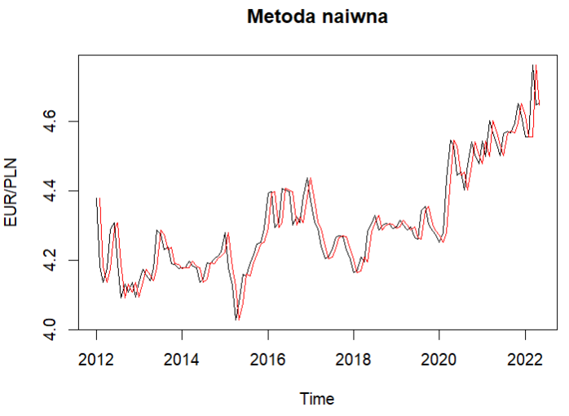

Wykres 2. Wartości dopasowane wyznaczone metodą naiwną. Linia czarna – pierwotny szereg, linia czerwona – wartości dopasowane.

Na Wykresie 2. widzimy, że metoda naiwna jest zwykłym „przesunięciem” wykresu w prawą stronę. Dosyć dobrze pokrywa się jednak z rzeczywistymi wartościami. Uzyskane za jej pomocą błędy RMSE, MAE i MAPE wynoszą odpowiednio 0.06770463, 0.05150833 i 0.011247613.

* 1. **Metoda średnich ruchomych**

Metoda średnich ruchomych umożliwia zniwelowanie wpływu losowości na prognozę w porównaniu do prognozy naiwnej. Metoda średnich ruchomych polega na oparciu prognozy o średnią arytmetyczną k ostatnich obserwacji.

$y_{t+1}^{p}=\frac{1}{k+1}\sum_{i=0}^{k}{y_{t-i}}$

Kwestią do rozstrzygnięcia pozostaje dobór wartości k – okna średniej ruchomej. W tym celu sprawdzono wartości od 1 do 100 i policzono błędy RMSE i MAE dla okresu ostatnich 2 lat.

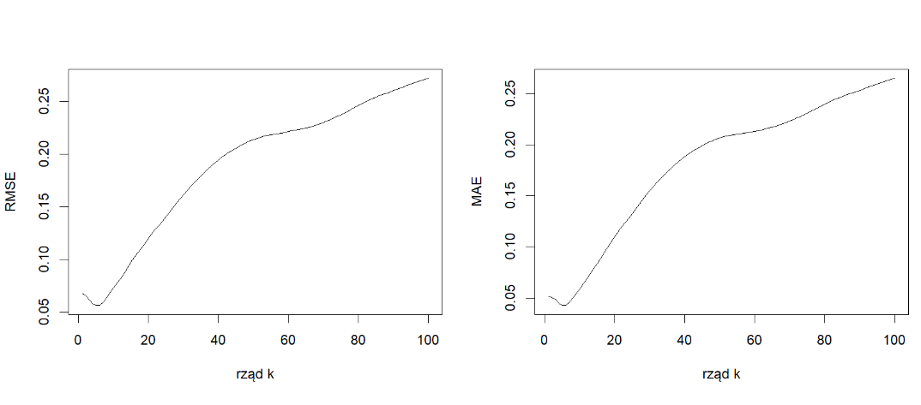

Wykresy 3. Błędy RMSE i MAE dla prognozy średniej ruchomej w zależności od okna prognozy k.

Na Wykresach 3. obserwujemy, że zarówno w przypadku RMSE jak i MAE błąd prognozy najpierw nieznacznie maleje, a później rośnie wraz ze wzrostem okna średniej ruchomej. Dla RMSE najmniejszy błąd równy 0.0564676 uzyskano dla k = 6, a dla MAE 0.04282917 dla k = 5. Jako że mamy do czynienia z danymi miesięcznymi, ostatecznie spośród modeli średniej ruchomej zdecydowano się wybrać okno o wielkości 6 okresów.

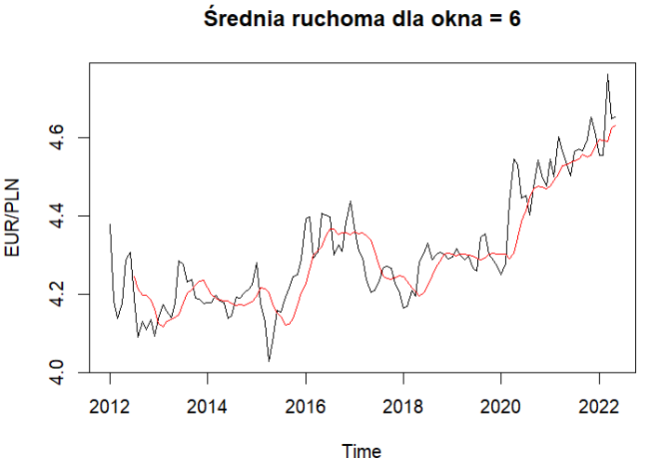

Wykres 4. Wartości dopasowane wyznaczone metodą średniej ruchomej. Linia czarna – pierwotny szereg, linia czerwona – wartości dopasowane.

Na podstawie Wykresu 4. możemy zauważyć, że w porównaniu do prognozy naiwnej prognoza z wykorzystaniem średniej ruchomej jest bardziej „gładka” – ma niższą wariancję. Wynika to z tego, że wraz ze wzrostem szerokości okna, prognoza średniej ruchomej zbiega do średniej długookresowej. Błędy RMSE, MAE i MAPE prognozy uzyskanej metodą średnich ruchomych wyniosły odpowiednio 0.05646760, 0.04314097 i 0.009407497.

* 1. **Proste wygładzanie wykładnicze**

Proste wygładzanie wykładnicze można przedstawić jako średnią ważoną przeszłej wartości i przeszłej prognozy:

$$y_{t+1}^{p}=αy_{t}+\left(1-α\right)*\hat{y_{t}}$$

gdzie parametr $α$ określa część błędu prognozy, który wykorzystujemy, aby skorygować prognozę z poprzedniego okresu. Po rozpisaniu wzoru widzimy, że kolejne, coraz starsze obserwacje, mają coraz mniejszy wpływ na obecną prognozę.

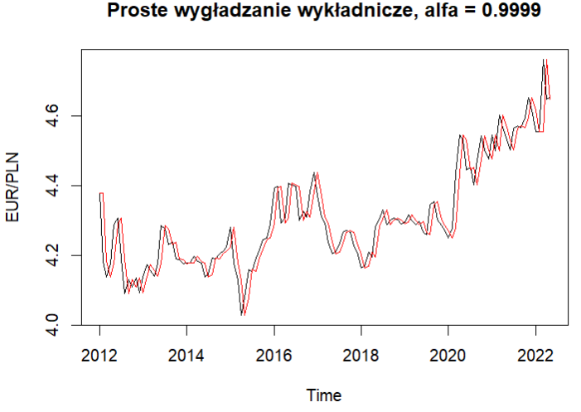

Wykres 5. Wartości dopasowane wyznaczone metodą prostego wygładzania wykładniczego z parametrem alfa = 0.9999. Linia czarna – pierwotny szereg, linia czerwona – wartości dopasowane.

Na Wykresie 5. widzimy, że proste wygładzanie wykładnicze wygląda bardzo podobnie do metody naiwnej. Błędy RMSE, MAE i MAPE prognozy uzyskanej z wykorzystaniem prostego wygładzania wykładniczego na ruchomym oknie o szerokości 101 okresów wyniosły odpowiednio 0.06770252, 0.05150631 i 0.011247174.

* 1. **Model ETS**

Proste wygładzanie wykładnicze może zostać rozwinięte na przypadek z trendem liniowym (model Holta) bądź trendem liniowym i sezonowością (model Holta-Wintersa). Modele ETS (*Error, Trend, Seasonality*) stanowią uogólnienie modelu Holta-Wintersa. Uwzględniają one różne kombinacje specyfiki błędu (addytywny lub multiplikatywny), trendu (brak, addytywny lub multiplikatywny, wytłumiony lub nie) oraz sezonowości (addytywna lub multiplikatywna) analizowanego szeregu czasowego.

Uzyskana za pomocą automatycznej procedury struktura i parametryzacja modelu wskazuje na błąd multiplikatywny oraz brak trendu i sezonowości (model MNN). Parametr wygładzania $α$ zoptymalizowany pod kątem funkcji największej wiarygodności i MSE wyniósł 0.999. Wydaje się to sensowną strukturą modelu, zgodną z wcześniejszymi obserwacjami.

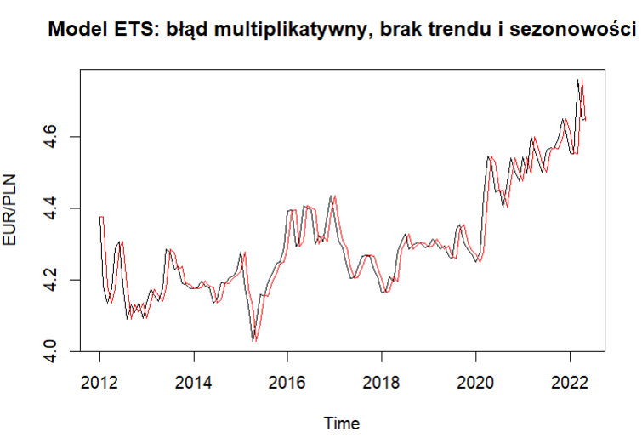

Wykres 6. Wartości dopasowane modelu ETS z wybraną automatycznie strukturą i parametrami. Linia czarna – pierwotny szereg, linia czerwona – wartości dopasowane.

Na Wykresie 6. widzimy, że model ETS jest podobny to prognozy naiwnej oraz prostego wygładzania wykładniczego. Błędy prognozy RMSE, MAE i MAPE uzyskane za pomocą wygenerowanego w ten sposób modelu wynoszą odpowiednio 0.06770252, 0.05150633 i 0.011247177.

**4.5. Model ARIMA**

Jako ostatnie zostały przeprowadzone prognozy z wykorzystaniem modelu ARIMA. Modele ARIMA(p, d, q) składają się trzech elementów:

* procesu autoregresyjnego AR(p), wskazującego jak przeszłe wartości zmiennej wpływają na jej wartość obecność
* procesu średniej ruchomej MA(q), wskazującego, jak przeszłe błędy losowe zmiennej wpływają na jej na wartość obecną
* stopnia integracji I(d)

Wybór odpowiednich parametrów modelu został przeprowadzony automatycznie. W ten sposób uzyskano model ARIMA(3, 1, 0). Wydaje się to rozsądną parametryzacją, m.in. już wcześniej wykazano, że szereg jest zintegrowany na poziomie 1.

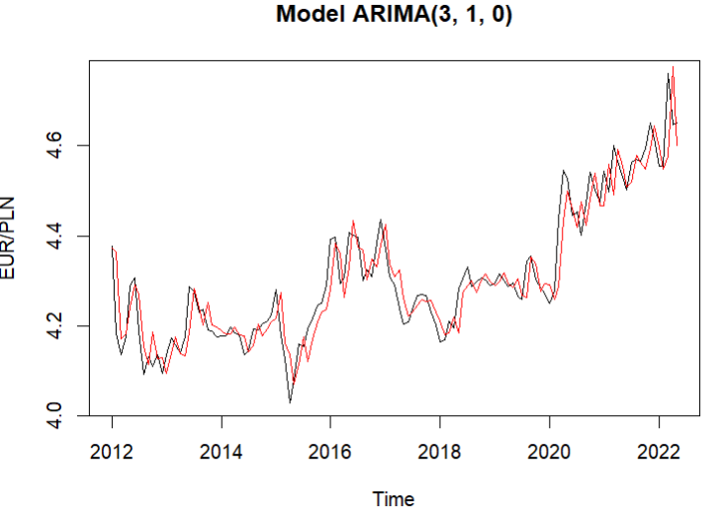

Wykres 7. Wartości dopasowane modelu ARIMA(3, 1, 0). Linia czarna – pierwotny szereg, linia czerwona – wartości dopasowane.

W przeciwieństwie do prognozy naiwnej, prostego wygładzania wykładniczego czy modelu ETS, dopasowanie na podstawie modelu ARIMA na Wykresie 7. odbiega nieznacznie od zwykłego „przesunięcia wykresu”. Błędy RMSE, MAE i MAPE prognozy uzyskanej z wykorzystaniem prostego wygładzania wykładniczego na ruchomym oknie o szerokości 101 okresów wyniosły odpowiednio 0.07063705, 0.05401943, 0.011786898.

1. **Podsumowanie i wnioski**

Poniższa tabela prezentuje porównanie błędów RMSE, MAE i MAPE uzyskanych różnymi metodami.

|  |  |  |  |
| --- | --- | --- | --- |
| **Metoda** | **RMSE** | **MAE** | **MAPE** |
| Naiwna | 0.06770463 | 0.05150833 | 0.011247613 |
| **Średniej ruchomej, k = 6** | **0.05646760** | **0.04314097** | **0.009407497** |
| Wygładzanie wykładnicze, alfa = 0.9999 | 0.06770252 | 0.05150631 | 0.011247174 |
| Model ETS, błąd multiplikatywny, brak trendu i sezonowości | 0.06770252 | 0.05150633 | 0.011247177 |
| Model ARIMA(3, 1, 0) | 0.07063705 | 0.05401943 | 0.011786898 |

Jak widać, najniższe błędy, a tym samym najlepsze oszacowania otrzymano dla średniej ruchomej z szerokością okna 6 okresów. Test Diebolda-Mariano wykazał jednak brak podstaw do odrzucenia hipotezy zerowej o jednakowej trafności prognozy naiwnej, będącej częstym benchmarkiem dla prognozowania kursu walutowego oraz prognozy średniej ruchomej. Co więcej, test Diebolda-Mariano wskazał także na brak podstaw do odrzucenia hipotezy zerowej o jednakowej trafności modelu średniej ruchomej i modelu ARIMA(3, 1, 0), dla którego uzyskano najgorsze prognozy wśród wszystkich szacowanych modeli. Oznacza to, że chociaż na zadanej próbie prognoza średniej ruchomej dała najlepsze wyniki, nie są one statystycznie istotnie różne od pozostałych analizowanych metod.

Warto tutaj zwrócić uwagę na następujący problem: próba, na której były optymalizowane parametry poszczególne metody, zawierała ponad 100 obserwacji (w zależności od metody okno estymacji mogło ulegać zmianie). Natomiast próba, dla której liczono błędy miała 24 obserwacji w okresie, w którym kurs wykazywał zdecydowanie trend rosnący, a tym samym nie przypominał błądzenia przypadkowego bez dryfu, które dobrze modelowało zachowanie w pozostałej próbie. Prawdopodobnie to spowodowało, że najlepsze wyniki uzyskano za pomocą średniej ruchomej, która w większym stopniu brała pod uwagę trend rosnący w ostatnich okresach. W dalszych analizach warto wziąć pod uwagę różne okna próby, na której optymalizowane są parametry modelu i/lub większe okno walidacji – w zależności od dostępnych danych.

Mimo wszystko można powiedzieć, że wszystkie zaprezentowane metody spisały się dosyć dobrze. We wszystkich przypadkach błędy MAPE wyniosły około 1%, co oznacza, że z ich pomocą możemy względnie trafnie prognozować średni kurs walutowy w przyszłym miesiącu. Oczywiście, modele te mają również swoje ograniczenia – prognozowany jest jedynie średni miesięczny kurs, a nie jego codzienne zmiany, które mogą być bardziej interesujące dla większej części odbiorców.

**Bibliografia**

Aykan, A., Temiz, I. & Sahin, E. (2011). An Application Of Exchange Rates Forecasting In Turkey. *Gazi University Journal of Science*. 24: 817-828.

Rossi, B. (2013). *Exchange Rate Predictability. Journal of Economic Literature, 51(4): 1063–1119.*

Meese R. A., Rogoff K., (1983). Empirical exchange rate models of the seventies: Do they fit out of sample? *Journal of International Economics*, 14 (1-2): 3-24.

Făt C. M., Dezsi E. (2011). Exchange-Rates Forecasting: Exponential smoothing techniques and ARIMA models, Annals of the University of Oradea, Economic Science Series 20(1).

Halicka, K., Winkowski, C. (2013). Wykorzystanie metod wygładzania wykładniczego do prognozowania kursu sprzedaży EUR. *Economics and Management* 2: 70-80.

Ramzan, S., Zahid, F.M. (2012). *Electron. J. App. Stat. Anal.* 5(1): 15 – 29.

Sun, S., Wang, S., & Wei, Y. (2020). *A new ensemble deep learning approach for exchange rates forecasting and trading. Advanced Engineering Informatics, 46, 101160.*

Plakandaras, V., Papadimitriou, T., & Gogas, P. (2015). *Forecasting Daily and Monthly Exchange Rates with Machine Learning Techniques. Journal of Forecasting, 34(7), 560–573.*

1. Nie zdecydowano się na podział próbki na klasyczne in-sample, na którym byłaby dokonywana parametryzacja modelu i out-of-sample (czyli de facto jedną obserwację), na której sprawdzane są wyniki, ponieważ prognozy były wykonywane jedynie na jeden okres do przodu, a w niektórych przypadkach na ruchomym oknie. Taki podział nie miałby więc znaczącego wpływu na wnioski płynące z badania.